Тема: «Транспорт»
Художественное творчество. Лепка. Лодочка с веслами.
Опишите каждый предмет, а ребята пусть догадаются, о какой игрушке идет речь:
– У нее четыре колеса. Она ездит по дорогам и возит людей. (Машина.)
– Он очень длинный и ездит по рельсам. (Поезд.)
– Он летает в небе. Этот транспорт сделан из железа. Есть два крыла. (Самолет.)
– На ней можно плавать. Ее делают из дерева. (Лодка.)
Поиграйте в игру «Чего не стало?». Дети закрывают глаза, а вы убираете одну из четырех игрушек.
Предложите вылепить из пластилина лодку.
Для этого нужно скатать большой шар, раскатать его между ладонями в овал движениями вперед-назад, сплющить и вдавить середину пальцами, стянуть и подравнять края, чтобы получилась аккуратная лодочка. Сделать весла – раскатать колбаски, приплющить пальцами одного края и прикрепить к боковым краям лодки, можно использовать и такие варианты.
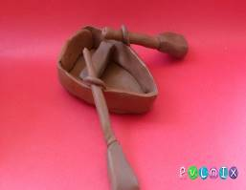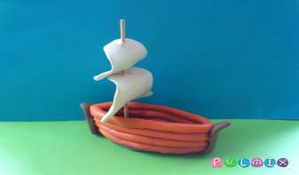

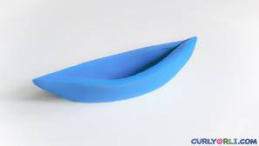
Тема недели «Транспорт»
Занятие 25. « Мчится поезд» 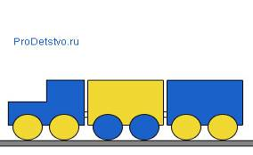
(Свободный выбор материала)
Программное содержание. Учить изображать предметы, похожие на разные геометрические формы (прямоугольник, круг, квадрат). Рисовать простым карандашом сложные предметы, передавая форму основных частей, их расположение, размеры и цвета. Закреплять умение вписывать изображения в лист. Развивать чувство композиции.
Цветная бумага для аппликации. Вырезать заготовки из геометрических фигур (Квадраты, треугольники, прямоугольники(для локомотива и вагонов), круги (для колёс), если поезд грузовой, можно использовать овалы для вагонов.)
Демонстрационный материал. Предметный рисунок с изображением поезда.
Раздаточный материал. Альбомные листы, простые карандаши, гуашевые и акварельные краски, восковые и пастельные мелки, цветные карандаши, кисти, баночки с водой, палитры, тряпочки. Или цветная бумага для аппликации. Вырезать заготовки из геометрических фигур (Квадраты, треугольники, прямоугольники, круги, если поезд грузовой, можно использовать овалы для вагонов.)

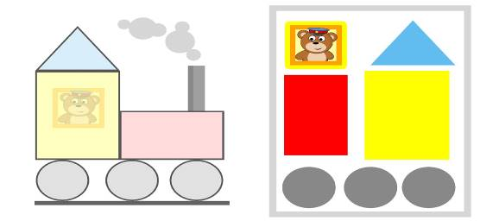

Ход занятия Прочитайте детям стихотворение Э. Мошковской «Мчится поезд»

Чух-чух
Чух-чух,
Мчится поезд
Во весь дух,
Паровоз пыхтит.
– Тороплюсь! – гудит. —
Тороплюсь,
Тороплю-у-усь!
Спросите детей: – О чем это стихотворение? (О поезде.)
Предложите детям нарисовать поезд.
Рассмотрите его изображение, выделите основные части поезда: паровоз, пассажирские вагоны с окнами (если это грузовой поезд, то вагоны с грузом), колеса. Детям надо подумать и решить, какой поезд они изобразят – пассажирский или грузовой, нарисовать сначала контуры простым карандашом, а затем раскрасить рисунок в любой технике. 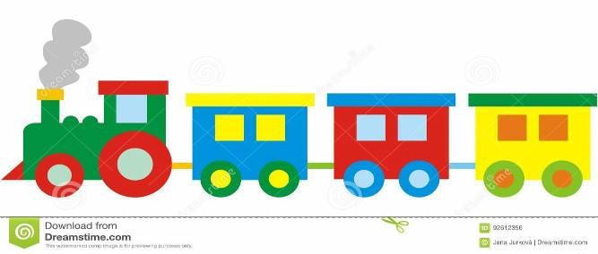

Одновременно можно повторить знания цветов, геометрических фигур, а если нанести на вагоны №, то и счет прямой и обратный

Чтение художественной литературы. Ш. Перро «Золушка» и рисование.
Карета для Золушки
(Рисование восковыми мелками)
Программное содержание. Познакомить детей с транспортом прошлого – каретой. Продолжать учить рисовать восковыми мелками. Развивать легкие, слитные движения при графическом изображении предмета. Закреплять умение рисовать крупно, располагать изображение на всем листе. Развивать творческие способности. Демонстрационный материал. Книга Ш. Перро «Золушка» с иллюстрациями или изображение кареты.
Раздаточный материал. Листы акварельной бумаги, восковые мелки, салфетки (подложить под правую руку)

Ход занятия
Заранее познакомьте детей со сказкой Ш. Перро «Золушка».
Загадайте детям загадку об этом сказочном персонаже:
Так быстро от принца она убежала,
Что туфельку даже одну потеряла.
(Золушка)
Вспомните с детьми:
– Кто помог Золушке отправиться на бал? (Добрая фея.)
– Как она помогла Золушке? (Фея превратила старое платье Золушки в красивый наряд, из тыквы сделала карету, а из мышей – лошадей.)
Рассмотрите изображение кареты. Расскажите, что раньше знатные и богатые люди не ходили по улицам пешком, а передвигались на транспорте, запряженном лошадьми: летом – в каретах, в экипажах или верхом на лошадях, зимой – в санях или в каретах с полозьями. Обратите внимание детей на форму кареты, ее внешний вид – карета была сделана из дерева, иногда обита атласом, украшена деревянной резьбой.

Предложите детям изобразить восковыми мелками карету и красиво украсить, чтобы Золушке было приятно ехать в ней на бал.
Напомните детям особенности сангины: мелки очень хрупкие, поэтому рисовать ими следует без сильного нажима, легко. Чтобы рисунок не смазывался, под кулачок правой руки желательно класть салфетку.
В конце занятия опрыскайте работы детей лаком для волос.
Рассмотрите с детьми, изображенные ими кареты, подчеркните наиболее удачные моменты. Спросите, понравилось ли детям рисовать восковыми мелками.
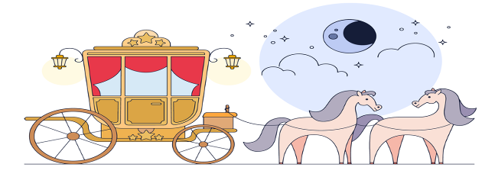

Примеры рисунков карет, можно свои варианты.
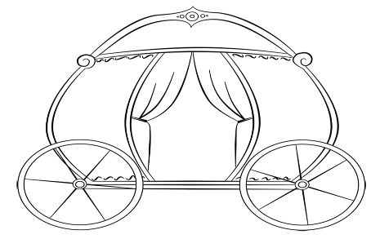
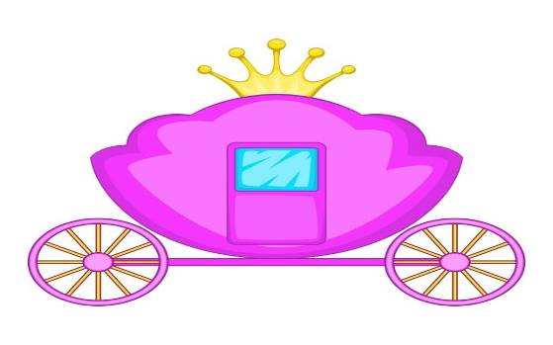
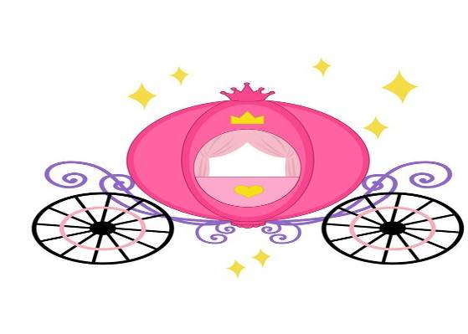

Возможные варианты работ, делать не обязательно, возможно будет интересно детям.
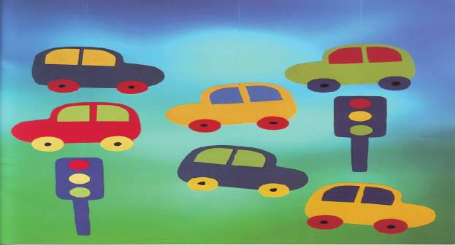
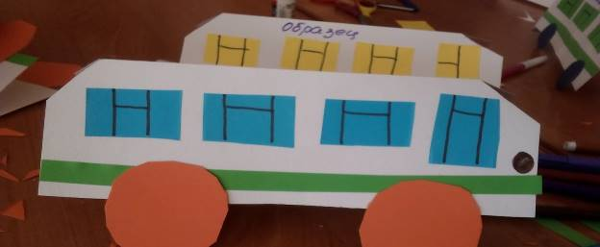
Аппликация.
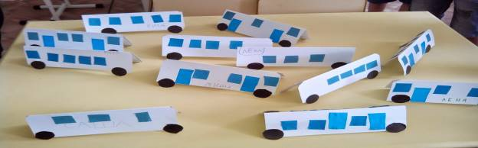
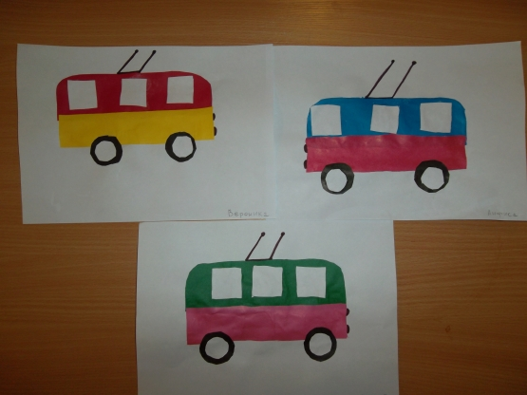
Пластилинография. Рисуется контур и замазывается пластилином, в соответствии с замыслом.
Элементы рисования транспорта.

